« Кітапхана түні»
Бақанас мектеп-интернат МКМ кітапханашысы Ж.Нахақызы ұйымдастырған " Кітапхана түні " шарасы өтті. Мақсаты : оқушыларды кітап оқуға шақыру, қызықтыру, бос уақыттарын тиімді пайдалану. Кітап көрмесі ұйымдастырылып, фильмдер мен ертегілер кейіпкерлерімен костюмделген қойылымдар қойылып, ойындар мен викториналық сұрақтар қойылып, оқыған кітаптары жайлы айту және сыйлықтар мен тәттілер, тосынсыйлар ұйымдастырылды. Оқушыларды қызықтыру мақсатында өткен шара өте қызықты өтті.
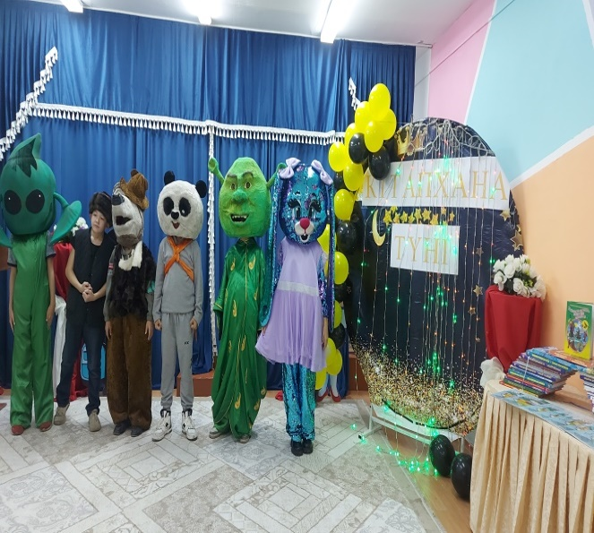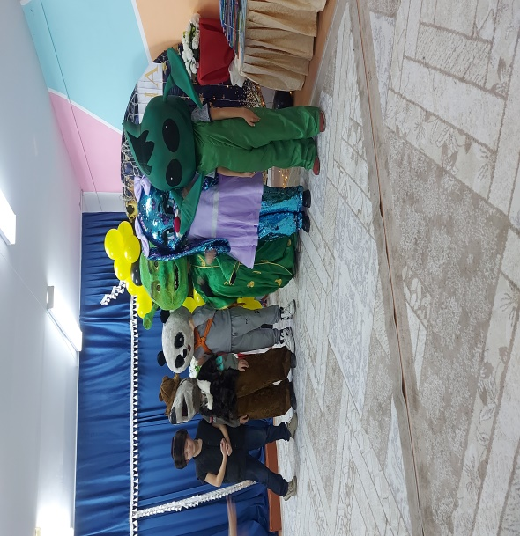
https://www.instagram.com/reel/DEiYs7SKeo5/?igsh=Y3AwNGFzdHB6MWNx

